**Assignment No.1**

Name:- Yashraj Vijay Aware

PRN NO:- 22110167

Roll No.:-224006

Div.:-D

BATCH:-D1

Q) Write a C++ program to perform following string operations with and without pointers: 1.Length 2. Copy 3.Concat 4. Compare 5.Reverse

INPUT:-

With Pointer:-

#include <iostream>

    #include <string>

    using namespace std;

    class listOperations

    {

        public:

        int length (char*p)

        {

            int count = 0;

            while (*p!='\0')

            {

                count++;

                p++;

            }

            return count;

        }

        void copyList (char *p, char *q)

        {

            while (*p !='\0')

            {

                *q = *p;

                p++;

                q++;

            }

            *q='\0';

        }

        void concateList (char *p, char *q)

        {

            while (*p='\0')

            {

                p++;

            }

            while (*q='\0')

            {

                *p = *q;

                *q++;

                *p++;

            }

            *p = '\0';

        }

        void reverseList (char *p)

        {

            int len = length (p);

            char temp;

            int j = len-1;

            for(int i=0;i<(len/2); i++)

           {

               temp = *(p+i);

               *(p+i) = *(p+j);

               *(p+j) = temp;

               j--;

           }

       }

       void compareList (char *p, char *q)

       {

                int i=0;

           while(*p==*q && *p!='\0')

           {

               p++;

               q++;

           }

           if(*p>*q)

           {

               cout<<"1st string is greater than 2nd string"<<endl;

           }

           else if(*p<*q)

           {

               cout<<"1st string is less than 2nd string"<<endl;

           }

           else

           {

                cout<<"\n"<<"1st string is equal to 2nd string "<<endl;

           }

       }

    };

    int main ()

    {

        char p[50];

        char q[50];

        char *pt1, *pt2;

        pt1=&p[0];

        pt2=&q[0];

        char c;

        listOperations s1;

        int choice;

        do

        {

            cout << "\nString operations are:\n1) Length \n2) Copy \n3) Concatanate \n4) Reverse \n5) Compare \n\nEnter choice: ";

            cin >> choice;

            switch (choice)

            {

                case 1:

                cout << "Enter the string: ";

                cin >> pt1;

                cout << "The length of string is: " << s1.length(pt1);

                break;

                case 2:

                cout << "Enter the string: ";

                cin >> pt1;

                s1.copyList(pt1, pt2);

                cout << "Copied string is: " << pt2;

                break;

                case 3:

                cout<<"Enter string: ";

                cin >> pt1;

                cout<< "Enter string to concatanate: ";

                cin >> pt2;

                s1.concateList (pt1,pt2);

                cout << "Concatanated list: "<<pt1;

                break;

                case 4:

                cout << "Enter string: ";

                cin >> pt1;

                s1.reverseList(pt1);

                cout<<" Reversed list: "<<pt1;

                break;

                case 5:

                cout << "Enter string: ";

                cin>>pt1;

                cout<<"Enter The another string : ";

                cin>>pt2;

                s1.compareList(pt1, pt2);

                break;

                default:

                cout<<"Default choice"<<endl;

                break;

            }

        cout<< "\n\nDo you want to continue ? (y/n): "<<endl;

        cin >> c;

        }

        while (c=='Y' || c=='y');

        return 0;

    }

OUTPUT:-

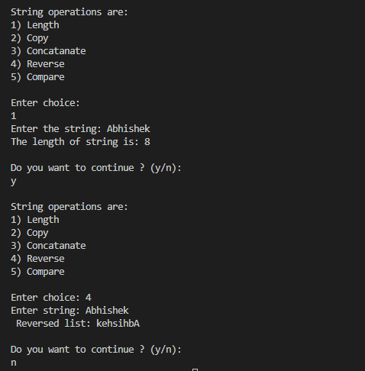

Without Pointer:-

#include <stdio.h>

#include<string.h>

//global int l=0;

int length(char arr[20])

{

    int l=0;

    for(int i=0; arr[i] != '\0'; i++)

    {

        l++;

    }

    return l;

}

int Copy(char a[20],char b[20])

{

    int m=0,n=0;

    m=length(a);

    n=length(b);

    if(m>n)

    {

    for(int i=0; i<m; i++)

    {

        if(i>n)

        {

            a[i]='\0';

         }

        else{

               a[i]=b[i];

            }

        }

    }

    else

    {

        for(int i=0; i<n ;i++)

        {

            a[i]=b[i];

        }

    }

    printf("New 1st string: %s\n",a);

    printf("New 2nd string: %s\n",b);

printf("\n\n");

}

int Concatinate(char a[20], char b[20])

{

    int m=0,n=0;

    m=length(a);

    n=length(b);

    for(int i=0; i<n; i++)

    {

        a[m+i]=b[i];

    }

    printf("New 1st string: %s \n",a);

    printf("New 2nd string: %s \n",b);

    printf("\n\n");

}

int Compare(char a[20], char b[20])

{

    int m=0,n=0,l=0;

    m=length(a);

    n=length(b);

    if(m!=n)

    {

        printf("Strings are not equal\n");

    }

    else

    {

        for(int i=0; i<n; i++)

        {

            if(a[i]!=b[i])

            {

             printf("Strings are not equal \n");

             break;

            }

            else

            {

            l++;

            }

        }

        if(l==m)

        {

            printf("Strings are equal");

        }

    }

   printf("\n\n");

}

void reverse(char a[20])

{

    int l=length(a);

    for(int i=l-1; i>=0; i--)

    {

        printf("%c",a[i]);

    }

    printf("\n\n");

}

int main()

{

    int choice=0;

    while(choice!=6){

    printf("Enter what you want to perfom : \n1: Find length of string.\n2: Copy 1 string to other.\n3: Concatinate 2 strings.\n4: Compare 2 strings.\n5: Reverse a string.\n ");

     scanf("%d",&choice);

    switch(choice)

    {

     case 1:

     {  char a[20];

         printf("Please enter 1st string \n");

         scanf("%s",a);

         int l=length(a);

         printf("Length of entered string is : %d \n",l);

         printf("\n\n");

         break;

     }

     case 2:

     {

    char a[20]={};

    char b[20]={};

    printf("Please enter 1st string \n");

    scanf("%s",a);

    printf("Please enter 1st string \n");

    scanf("%s",b);

         Copy(a,b);

         break;

     }

     case 3:

     {

        char a[20]={};

        char b[20]={};

        printf("Please enter 1st string \n");

        scanf("%s",a);

        printf("Please enter 1st string \n");

        scanf("%s",b);

        Concatinate(a,b);

         break;

     }

     case 4:

     {  char a[20]={};

        char b[20]={};

        printf("Please enter 1st string \n");

        scanf("%s",a);

        printf("Please enter 1st string \n");

        scanf("%s",b);

         Compare(a,b);

         break;

     }

     case 5:

     {

        char a[20]={};

        printf("Please enter 1st string \n");

        scanf("%s",a);

        reverse(a);

        break;

     }

     case 6:

     {

            printf("Entered choice is not valid \n Please enter a value between 1-6");

        break;

     }

    }

    }

    return 0;

}

OUTPUT:-

